УНИВЕРСИТЕТ ИТМО

Факультет ИКТ

Направление подготовки «Программирование в инфокоммуникационных системах»

Лабораторная работа №2

«Задание 2»

Выполнил:

Кармаева София Владимировна

Группа К33201

Проверил:

Марченко Елена Вадимовна

Санкт-Петербург

2023

**Цель работы**: научиться работать с Git, gulp, написать программу, которая показывает введенные web-страницы.

**Ход работы**:

Задание 1. Установить Git на компьютер (локальный репозиторий), настроить на работу с проектом, выполнить изменения в файлах проекта. Для выполняемых изменений сделать коммиты (не менее трех). Проверить, что коммиты создаются. Локальный репозиторий синхронизовать с удаленным. Привести ссылку на проект.

Был создан текстовый файл для выполнения изменений и их коммитов (рис. 1).

Рисунок 1 – первая версия текстового файла

Далее был настроен локальный репозиторий (рис. 2).

Рисунок 2 – настройка локального репозитория

После чего текстовый файл был изменен (рис. 3).

Рисунок 3 – изменение текстового файла

Далее был сделан первый коммит (рис. 4).

Рисунок 4 – первый коммит

Аналогично были сделаны второй и третий коммиты (рис. 5-8).

Рисунок 5 – второе изменение

Рисунок 6 – второй коммит

Рисунок 7 – третье изменение

Рисунок 8 – третий коммит

Далее было проверено, что коммиты были созданы (рис. 9).

Рисунок 9 – проверка создания коммитов

При синхронизации локального репозитория с удаленным возникла проблема (рис. 10), которая была решена созданием токена.

Рисунок 10 – попытка синхронизации

Далее были произведены еще одно изменение файла (рис. 11) и еще один коммит, а также проверка их создания (рис. 12).

Рисунок 11 – изменение файла

Рисунок 12 – коммит с проверкой их создания

После чего синхронизация прошла успешно (рис. 13), и на странице проекта появился файл (рис. 14) с последними изменениями (рис. 15).

Рисунок 13 – успешная синхронизация

Рисунок 14 – удаленный репозиторий

Рисунок 15 – итоговый файл

Ссылка на проект – <https://github.com/vlasoka/web> .

Задание 2. Установить gulp. Проверить процесс установки, отметить основные этапы. Создать task.

Сначала были установлены Node JS и NPM и проверены их версии (рис. 16).

Рисунок 16 – версии Node JS и NPM

Далее gulp-cli был установлен глобально в систему (рис. 17).

Рисунок 17 – установка gulp-cli глобально в систему

Также была проверена его версия (рис. 18).

Рисунок 18 – версии gulp

Далее gulp был установлен в проект (рис. 19).

Рисунок 19 – установка gulp в проект

Был написан task (рис. 20).

Рисунок 20 – task

И была проверена его работа (рис. 21).

Рисунок 21 – выполнение task

Задание 3. Написать программу клиент, которая показывает web-страницы одна за другой из списка (в программе можно задавать адреса страниц и интервал показа).

Была написана программа на Python, которая запрашивает 4 адреса и интервал их показа (рис. 22).

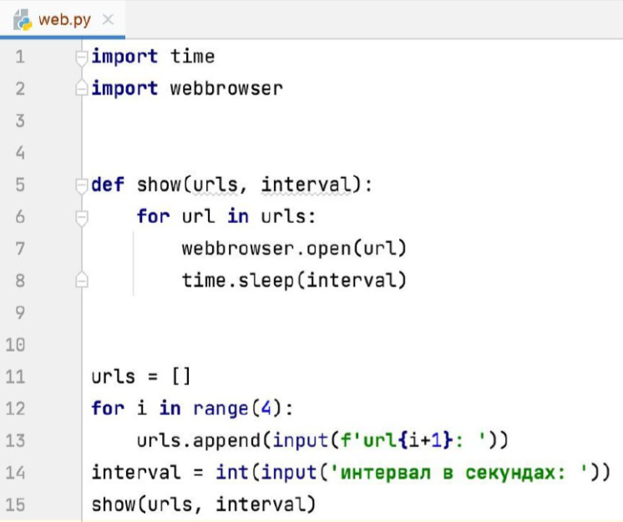

Рисунок 22 – программа показа web-страниц

При проверке работы программы были введены адреса и интервал их показа (рис. 23).

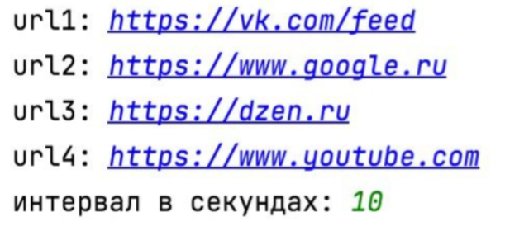

Рисунок 23 – ввод списка web-страниц и интервала показа

При запуске все страницы были открыты в браузере (рис. 24-27).

Рисунок 24 – страница 1

Рисунок 25 – страница 2

Рисунок 26 – страница 3

Рисунок 27 – страница 4

**Вывод**: были получены навыки работы с Git, gulp, была написана программа, показывающая введенные web-страницы